转向架综合实验台轴箱轴承

单故障数据说明书

简介
该数据集提供了正常和故障轴箱轴承在转向架综合实验台上的测试数据。
使用380V交流电动机和磁粉制动器，在不同转速和转矩的状态下对轴承进行了实验，并记录了实际工况条件和轴承下方和构架的加速度数据。使用激光切割的方式为轴承注入故障，其故障类型包含不同程度的外圈裂纹、外圈点蚀、滚子裂纹、滚子点蚀以及保持架裂纹。

实验台与采集设备概况
轨道机车系统综合性能试验台，可通过加载不同扭矩研究轴承的故障特性，以及对齿轮箱特性的研究，并采集数据。
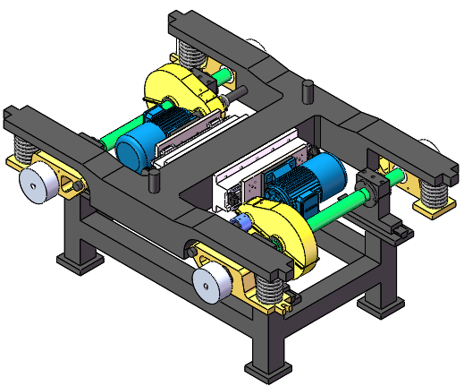
图1 实验台整体模型

- 交流电动机
1）、额定电压：380V；
2）、额定功率3KW；
3）、额定转速3000r/min；
4）、额定扭矩10.0N.m；
5）、噪声：90dB；
- 圆柱齿轮箱参数（定制）：
1）、减速比≈3.6:1，单级减速；
2）、设计最大输入转速：3600rpm；
3）、材料20CrMnTi,渗碳淬火或氮化处理，齿面硬度58-62HRC；
4）、适合轻、中载，耐磨。
- 轴箱轴承参数：
双列圆锥滚子轴承，具体参数如下
表1 轴承参数表
d | D | T | B | C | r(min) | Cr | Cor | 脂润滑 | 说明
mm |  |  |  |  |  | KN |  | r/min | 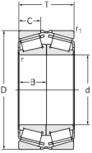
55 | 90 | 54 | 27 | 21 | 0.5 | 174 | 292 | 3600

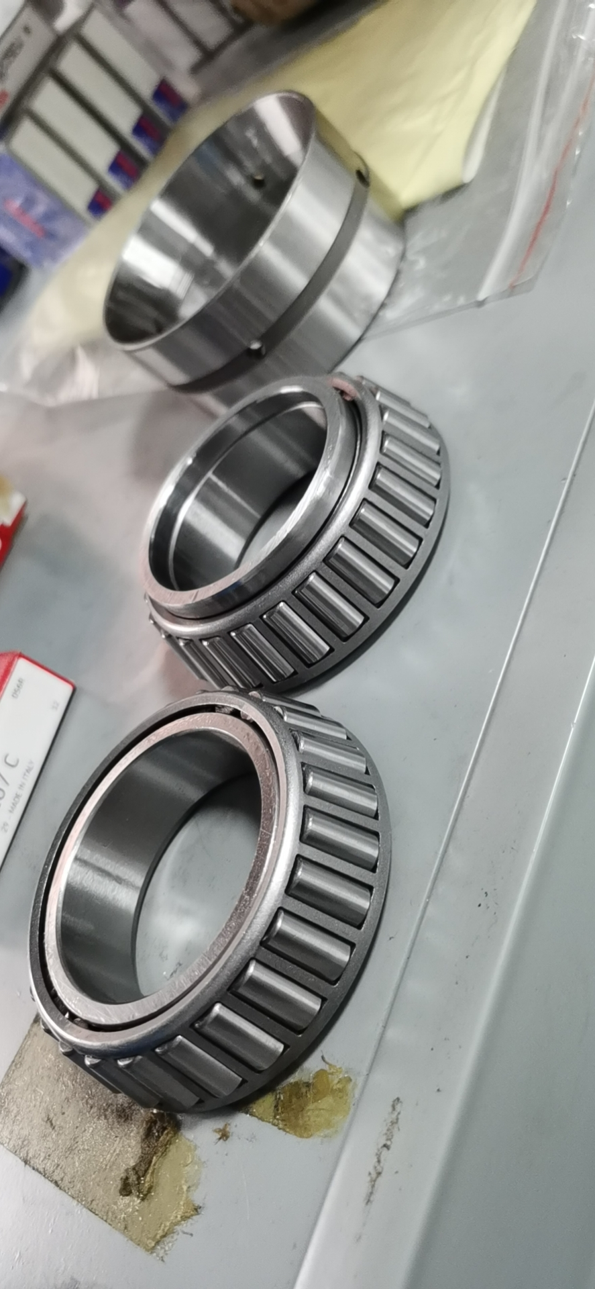
图2 轴承实物图

故障形式 | 实物图
外圈裂纹0.5mm  （outer_crack_0.5mm） | 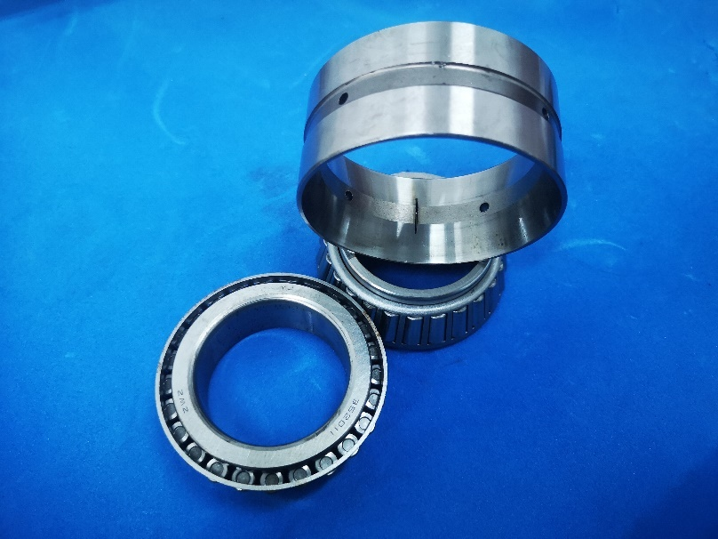
外圈裂纹1.0mm  （outer_crack_1.0mm） | 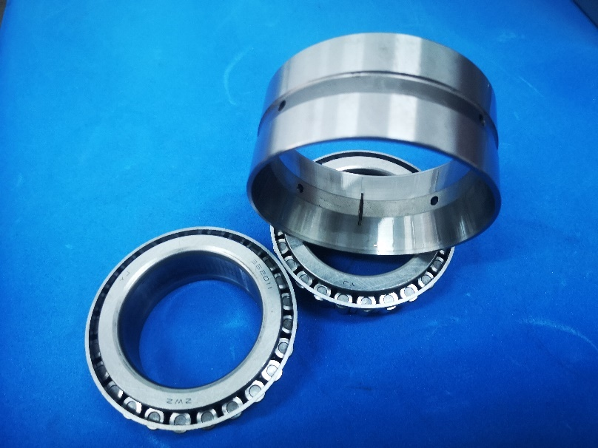
外圈裂纹2.0mm  （outer_crack_2.0） | 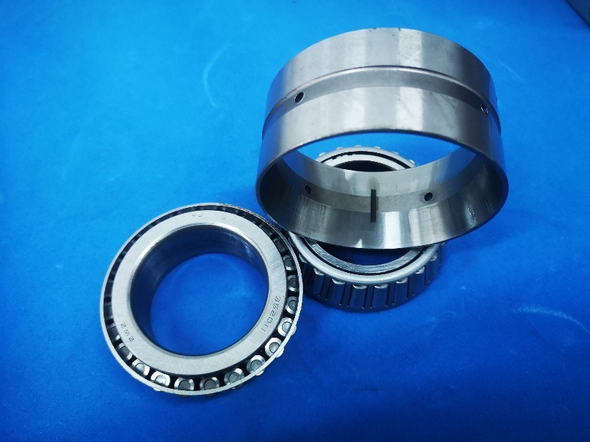
外圈点蚀轻度  (outer_pitting_light) | 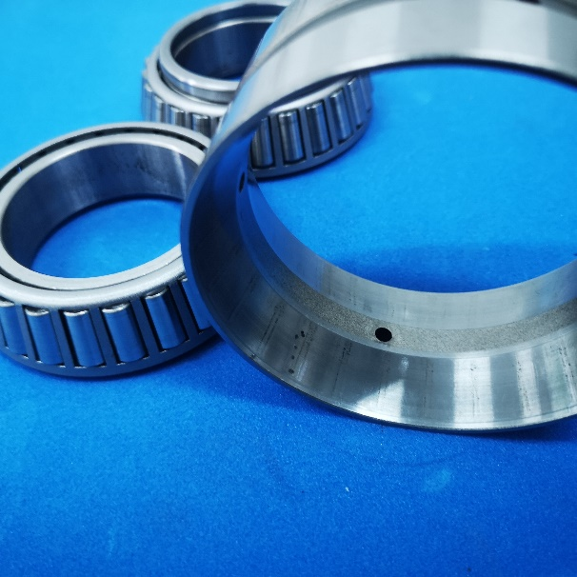
外圈点蚀中度  (outer_pitting_moderate) | 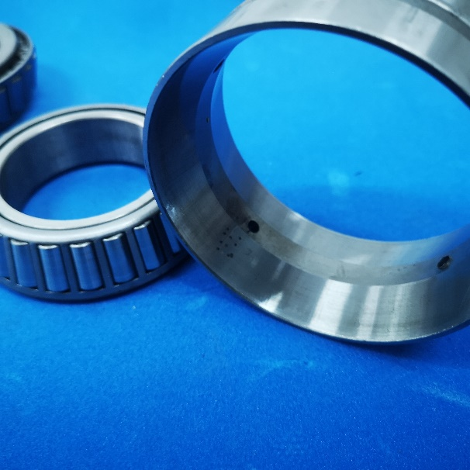
外圈点蚀重度  (outer_pitting_severe) | 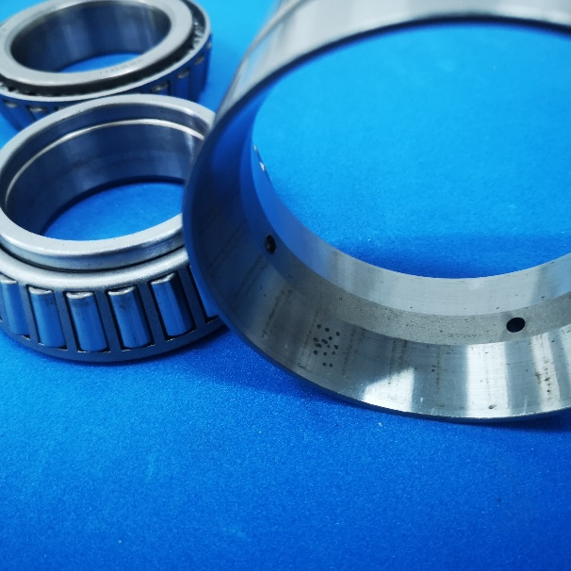
滚子裂纹0.4mm  (roller_crack_0.4mm) | 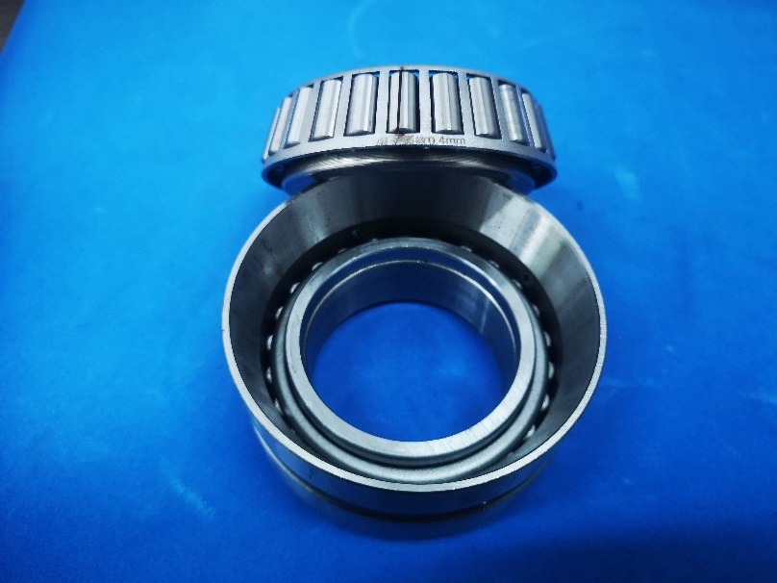
滚子裂纹0.8mm  (roller_crack_0.8mm) | 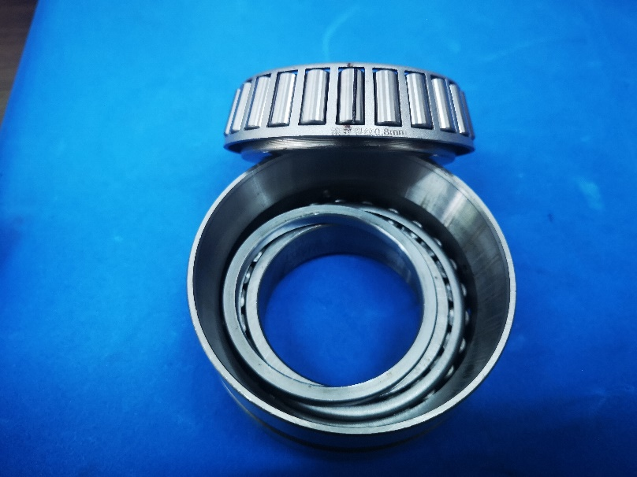
滚子裂纹1.2mm  (roller_crack_1.2mm) | 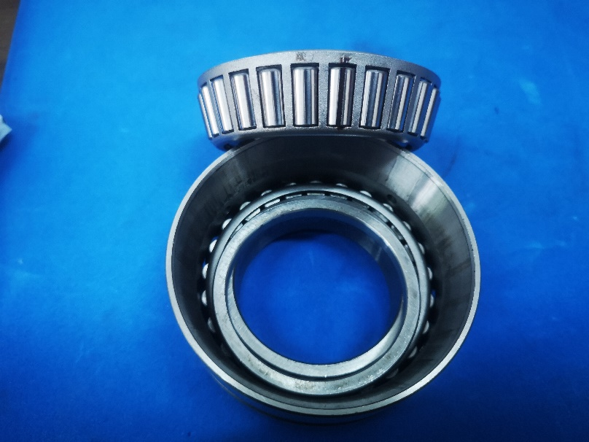
滚子点蚀轻度  (roller_pitting_light) | 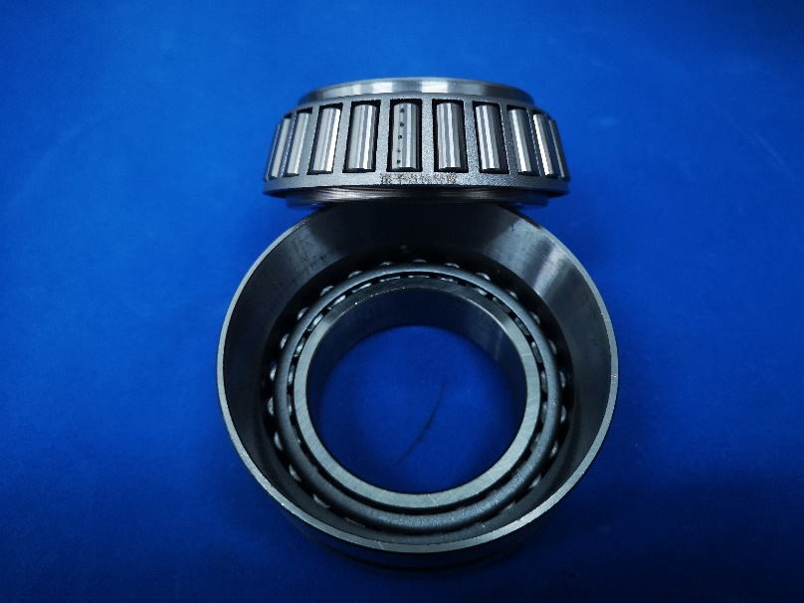
滚子点蚀中度  (roller_pitting_moderate) | 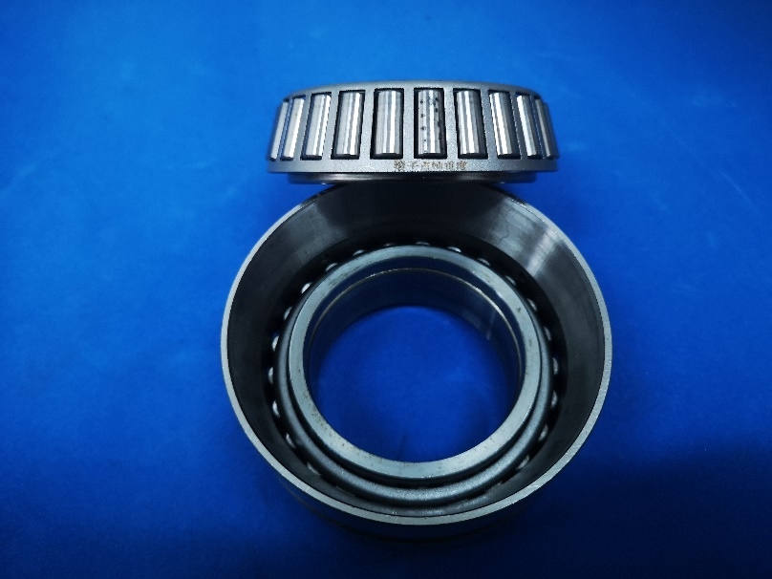
滚子点蚀重度
(roller_pitting_severe)
保持架裂纹  (cage_crack) | 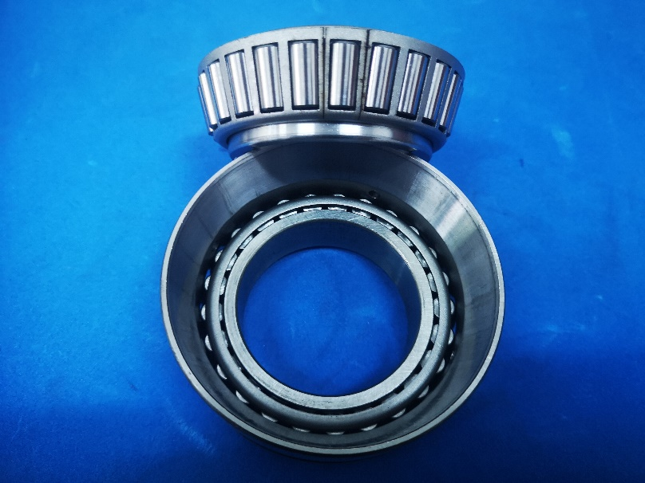

- 数据采集系统
- 工作电源：AC100-240V 50-60HZ
- 输入通道：16通道AI（内置抗混叠滤波器），2通道DI
- 输入范围：+/- 25Vpp
- 输入耦合方式：AC-DC
- 输入通道类型：加速度、速度、位移、电压、电流、压力、温度、键相
- 采样精度：16bit 同步采样
- 采样频率：Max 102.4KS/s
- 信噪比：96Db
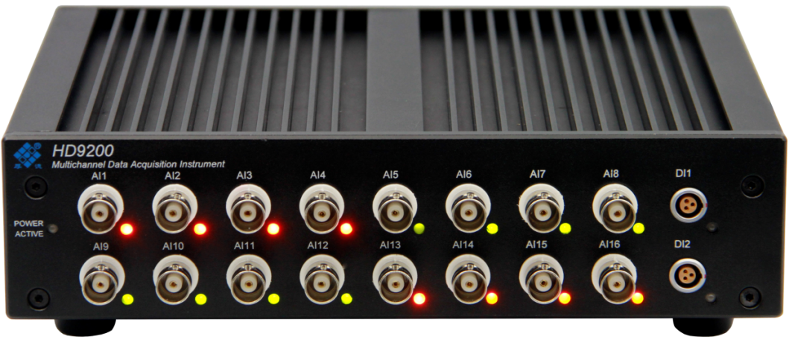
图3 采集系统
- 传感器
三轴加速度传感器
- 灵敏度（20±5℃）：100mV/g
- 横向灵敏度： ≤5%
- 量程范围（峰值）：±50g
- 频率响应：0.5Hz~5KHz
- 安装谐振频率：20KHz
- 噪声：约50μV
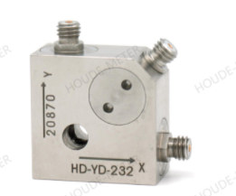
图4 加速度传感器

测试流程概况：

传感器布置位置
图5 传感器布置位置
三个加速度传感器分别布置于：驱动端摆臂下方，非驱动端摆臂下方，构架中心上方。实际具体位置如图所示，通过磁性底座固定在相应位置上。
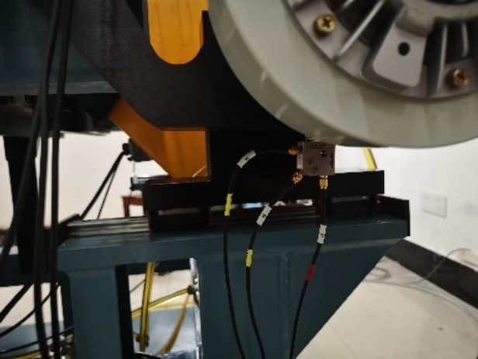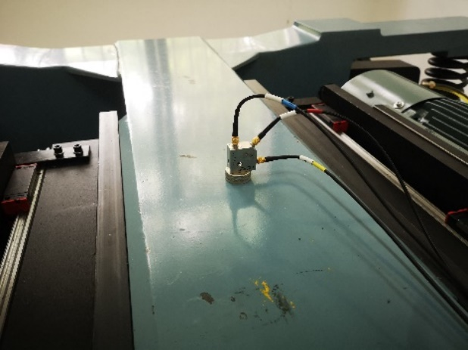
图6 实际传感器布置位置

实验过程
电机转速以500RPM为间隔，制动器输出以20%为间隔，采集实验台单边传动系统在1000-3000RPM转速和0-40%转矩载荷状态下的振动数据，并记录了转速数值和电机输出转矩数值。
图7 轴箱轴承所在位置
所有实验均使用12k采样频率，2s采样时间，每个工况采样三组，数据格式为csv文件。
外圈故障为固定故障，为了量化故障位置设置了三个不同故障位置：6点（Centered，垂直载荷位置），3点（Orthogonal，水平位置），0点（Opposite，上部对立位置）。
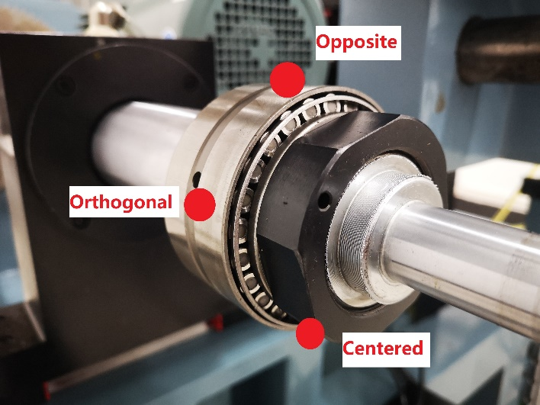
图7 外圈轴承故障位置
由于齿轮箱会产生较大幅度的振动，因此本数据集还包含了部分没有安装齿轮箱状态下实验台的测试数据（无齿轮箱数据标识为without_box）。
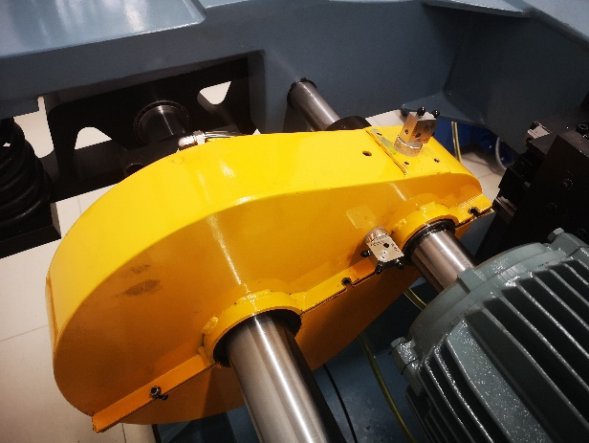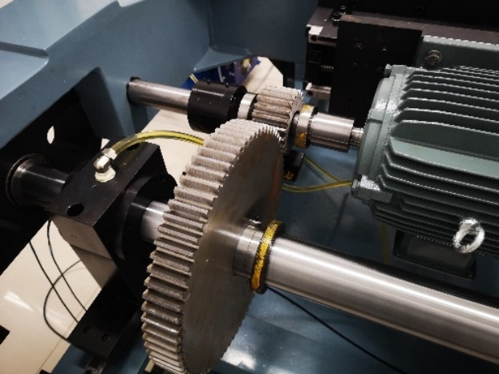
图8 有/无齿轮箱状态

轴承数据文件说明

数据汇总：
表2 数据分类表
试验类别 | 故障件 | 故障件类型 | 故障程度 | 故障位置 | 齿轮箱 | 数据  形式
正常基准试验 | / | / | / | / | 有 | 采样率12k  采样点  24k
正常基准试验 | / | / | / | / | 有 | 采样率12k  采样点  24k
单故障  试验 | 轴箱轴承 | 外圈裂纹  （outer_crack） | 2mm | 6、3、0点钟方向 | 有 | 采样率12k  采样点  24k
单故障  试验 | 轴箱轴承 | 外圈裂纹  （outer_crack） | 1mm | 6、3、0点钟方向 | 有 | 采样率12k  采样点  24k
单故障  试验 | 轴箱轴承 | 外圈裂纹  （outer_crack） | 0.5mm | 6、3、0点钟方向 | 有/无 | 采样率12k  采样点  24k
单故障  试验 | 轴箱轴承 | 外圈点蚀  (outer_pitting) | 重度 | / | 有 | 采样率12k  采样点  24k
单故障  试验 | 轴箱轴承 | 外圈点蚀  (outer_pitting) | 中度 | / | 有 | 采样率12k  采样点  24k
单故障  试验 | 轴箱轴承 | 外圈点蚀  (outer_pitting) | 轻度 | / | 有 | 采样率12k  采样点  24k
单故障  试验 | 轴箱轴承 | 滚子裂纹  (roller_crack) | 0.4mm | / | 有/无 | 采样率12k  采样点  24k
单故障  试验 | 轴箱轴承 | 滚子裂纹  (roller_crack) | 0.8mm | / | 有/无 | 采样率12k  采样点  24k
单故障  试验 | 轴箱轴承 | 滚子裂纹  (roller_crack) | 1.2mm | / | 有/无 | 采样率12k  采样点  24k
单故障  试验 | 轴箱轴承 | 滚子点蚀  (roller_pitting) | 重度 | / | 有 | 采样率12k  采样点  24k
单故障  试验 | 轴箱轴承 | 滚子点蚀  (roller_pitting) | 中度 | / | 有 | 采样率12k  采样点  24k
单故障  试验 | 轴箱轴承 | 滚子点蚀  (roller_pitting) | 轻度 | / | 有 | 采样率12k  采样点  24k
单故障  试验 | 轴箱轴承 | 保持架裂纹  (cage_crack) | / | / | 有/无 | 采样率12k  采样点  24k

文件命名规则
轴承故障位置_故障类型_故障程度_(无变速箱)_转速_载荷百分比_文件编号.csv
例如：
outer_crack_1mm_Opposite_2000_20_3.csv
外圈裂纹1mm，上部位置，2000转20%载荷，第四个数据文件
outer_crack_0.5mm_Centered_without_box_2000_0_0
外圈裂纹0.5mm，垂直载荷位置，没有变速箱，2000转0%载荷，第一个数据文件

数据文件内通道：
数据文件中的数值代表传感器电压值。
每个数据文件包含7列：
FSx，FSy，FSz 代表 驱动端转臂传感器x、y、z通道
NSx，NSy，NSz 代表 非驱动端转臂传感器x、y、z通道
Structy 代表 构架传感器y通道

表3 电机输出转矩表
单位：N·m
试验名称  (有齿轮箱) | 1000 |  |  | 1500 |  |  | 2000 |  |  | 2500 |  |  | 3000
试验名称  (有齿轮箱) | 0% | 20% | 40% | 0% | 20% | 40% | 0% | 20% | 40% | 0% | 20% | 40% | 0% | 20% | 40%
Baseline | 2.7 | 4.9 | 10.4 | 3.2 | 5.2 | 10.1 | 3.1 | 4.9 | 10.1 | 3.4 | 5.5 | 10.2 | 3.5 | 5.7 | 10.4
Outer_pitting  light | 2.9 | 5.6 | 11.4 | 3.0 | 5.1 | 10.0 | 3.3 | 5.2 | 9.6 | 3.3 | 5.2 | 10.1 | 3.4 | 5.3 | 11.3
Outer_pitting  Moderate | 2.8 | 5.5 | 11.8 | 3.4 | 5.4 | 11.0 | 3.2 | 5.2 | 10.2 | 3.2 | 5.3 | 10.4 | 3.5 | 5.6 | 11.0
Outer_pitting  Severe | 3.8 | 7.0 | 14.2 | 4.1 | 6.4 | 12.3 | 3.8 | 5.9 | 10.9 | 3.9 | 5.8 | 11.0 | 4.0 | 5.4 | 10.9
Roller_pitting  light | 2.9 | 5.4 | 10.3 | 3.1 | 5.0 | 10.0 | 3.1 | 5.1 | 9.7 | 3.4 | 5.3 | 10.3 | 3.5 | 5.1 | 11.2
Roller_pitting  Moderate | 2.9 | 5.5 | 11.4 | 3.2 | 5.2 | 10.8 | 3.2 | 5.0 | 10.1 | 3.1 | 5.8 | 10.9 | 3.5 | 5.4 | 11.3
Roller_pitting  Severe | 2.7 | 4.9 | 10.8 | 3.0 | 4.9 | 9.8 | 3.1 | 4.9 | 10.2 | 3.2 | 4.8 | 10.9 | 3.5 | 5.7 | 11.2
Cage_crack | 3.0 | 5.5 | 11.8 | 3.3 | 5.4 | 10.8 | 3.3 | 5.5 | 9.9 | 3.3 | 5.8 | 11.3 | 3.6 | 6.0 | 11.6
Outer_crack  0.5mm  Centered | 2.8 | 5.4 | 11.7 | 3.1 | 5.0 | 10.5 | 3.0 | 4.9 | 10.9 | 2.9 | 5.3 | 10.3 | 3.1 | 5.5 | 11.3
Outer_crack  0.5mm  Orthogonal | 3.0 | 6.0 | 12.1 | 3.2 | 5.2 | 11.0 | 3.2 | 5.4 | 10.3 | 3.0 | 5.2 | 10.2 | 3.1 | 5.5 | 11.2
Outer_crack  0.5mm  Opposite | 2.8 | 5.5 | 11.8 | 2.8 | 5.0 | 10.1 | 2.9 | 4.9 | 10.7 | 2.9 | 5.2 | 10.2 | 3.1 | 5.3 | 10.6
Outer_crack  1mm  Centered | 2.9 | 5.5 | 11.5 | 3.2 | 5.3 | 10.5 | 3.2 | 5.0 | 10.8 | 3.2 | 5.6 | 11.5 | 3.7 | 5.3 | 11.7
Outer_crack  1mm  Orthogonal | 2.8 | 5.5 | 12.2 | 3.2 | 5.2 | 10.6 | 3.2 | 5.0 | 10.6 | 3.2 | 5.5 | 11.4 | 3.7 | 5.6 | 11.7
Outer_crack  1mm  Opposite | 2.7 | 5.6 | 11.5 | 3.2 | 5.3 | 10.8 | 3.0 | 5.1 | 10.5 | 3.5 | 5.5 | 10.8 | 3.5 | 5.5 | 10.9
Outer_crack  2mm  Centered | 2.9 | 5.5 | 11.9 | 3.3 | 5.4 | 10.7 | 3.3 | 5.2 | 11.0 | 3.4 | 5.2 | 11.7 | 3.3 | 5.4 | 11.5
Outer_crack  2mm  Orthogonal | 2.8 | 5.5 | 11.8 | 3.2 | 5.2 | 11.0 | 3.2 | 5.2 | 11.0 | 3.1 | 5.3 | 10.5 | 3.2 | 5.3 | 11.4
Outer_crack  2mm  Opposite | 2.95.2 | 5.2 | 11.0 | 3.2 | 5.5 | 10.6 | 3.3 | 5.3 | 9.8 | 3.4 | 5.0 | 10.1 | 3.4 | 5.8 | 10.7
Roller_crack  0.4mm | 2.8 | 5.2 | 11.4 | 3.0 | 5.1 | 9.9 | 3.1 | 5.1 | 9.9 | 3.2 | 5.4 | 9.6 | 3.3 | 5.6 | 10.6
Roller_crack  0.8mm | 2.7 | 5.3 | 11.3 | 3.0 | 5.0 | 10.8 | 3.1 | 5.2 | 10.0 | 3.0 | 5.3 | 10.5 | 3.3 | 5.6 | 11.0
Roller_crack  1.2mm | 4.0 | 7.6 | 14.5 | 4.8 | 6.8 | 12.2 | 4.4 | 6.2 | 11.2 | 4.8 | 6.0 | 11.6 | 4.3 | 6.1 | 12.0

试验名称  (无齿轮箱) | 1000 |  |  | 1500 |  |  | 2000 |  |  | 2500 |  |  | 3000
试验名称  (无齿轮箱) | 0% | 20% | 40% | 0% | 20% | 40% | 0% | 20% | 40% | 0% | 20% | 40% | 0% | 20% | 40%
Baseline_ | 2.1 | 4.7 | 11.2 | 2.2 | 4.8 | 10.1 | 2.3 | 4.6 | 9.8 | 2.2 | 4.6 | 9.7 | 2.2 | 4.8 | 10.0
Cage_crack | 2.0 | 4.6 | 11.2 | 2.0 | 4.3 | 9.7 | 2.1 | 4.2 | 9.4 | 2.2 | 4.4 | 9.0 | 2.3 | 4.9 | 9.3
Outer_crack  0.5mm  Centered | 2.3 | 5.0 | 11.9 | 2.3 | 5.0 | 11.1 | 2.4 | 4.7 | 10.3 | 2.5 | 4.6 | 9.7 | 2.5 | 4.5 | 9.9
Outer_crack  0.5mm  Orthogonal | 2.3 | 5.0 | 11.6 | 2.4 | 4.6 | 10.5 | 2.4 | 4.8 | 10.2 | 2.5 | 5.0 | 10.3 | 2.5 | 4.6 | 10.0
Outer_crack  0.5mm  Opposite | 2.2 | 5.1 | 11.2 | 2.2 | 5.2 | 10.4 | 2.3 | 4.4 | 10.1 | 2.3 | 4.4 | 10.3 | 2.4 | 4.2 | 10.2
Roller_crack  0.4mm | 2.3 | 4.9 | 11.7 | 2.4 | 4.6 | 10.2 | 2.4 | 4.3 | 10.1 | 2.4 | 4.2 | 9.7 | 2.4 | 4.3 | 9.9
Roller_crack  0.8mm | 2.2 | 4.6 | 11.5 | 2.5 | 4.8 | 10.1 | 2.5 | 4.8 | 10.1 | 2.3 | 4.5 | 10.1 | 2.5 | 4.4 | 9.8
Roller_crack  1.2mm | 2.3 | 5.4 | 11.7 | 2.5 | 4.7 | 10.4 | 2.4 | 4.8 | 10.2 | 2.3 | 5.2 | 11.1 | 2.5 | 5.2 | 10.8

